**Bedömning**

**Sinnesförnimmelse**

**Extraversion**

**Känsla**

**Tanke**

**Perception**

**Intuition**

**Introversion**

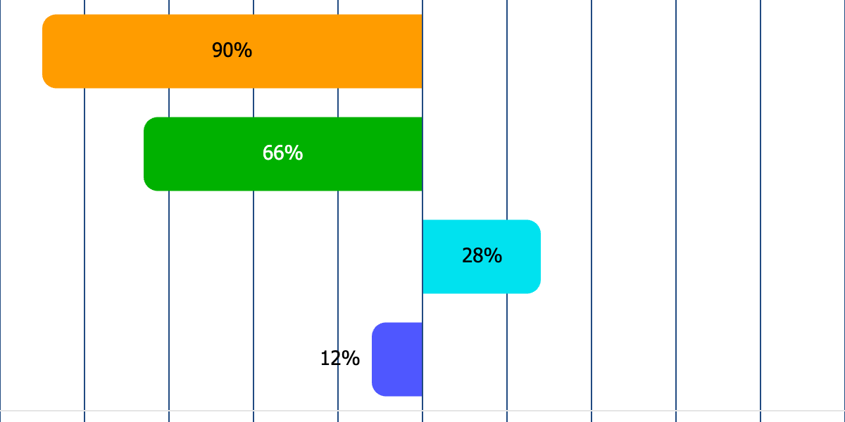

Therese Gunnarsson

${Energy}

${Information}

${Decisions}

${Lifestyle}

Kort profilbeskrivning

Din personlighetstyp är sannolikt  
INTP

|  |
| --- |
| Det finns alltid en smartare lösning – och jag ska hitta den |

INTP-personer är analytiska och nyfikna, med en stark önskan att förstå världen genom logik och idéer. De är ofta innovativa och kreativa problemlösare som drivs av ett behov av att utforska komplexa koncept och teorier. INTP trivs bäst i miljöer där de kan tänka fritt och obehindrat, utan att begränsas av strukturer eller regler. Deras introverta natur gör att de ibland föredrar att reflektera och arbeta själva, men deras skarpa intelligens och unika perspektiv gör dem till inspirerande samtalspartners. Samtidigt kan deras fokus på idéer snarare än praktiska detaljer ibland uppfattas som frånkopplat från verkligheten, men deras förmåga att tänka utanför ramarna är en ovärderlig styrka.

# Grundläggande drag

* Analytiska och logiska – strävar alltid efter att förstå hur saker fungerar snarare än hur andra mår och känner.
* Kreativa och idérika – ser möjligheter och samband som andra ofta missar.
* Självständiga och reflekterande – föredrar att arbeta i sin egen takt och kan vara en utmaning för en chef att leda.
* Nyfikna och öppensinnade – älskar att utforska nya idéer och koncept.
* Teoretiska och abstrakta – trivs bäst med att tänka på helheten snarare än detaljer.

# Arbetssätt och beslutsfattande

* Föredrar att arbeta i miljöer som uppmuntrar kreativitet och självständigt tänkande, t.ex. inom forskningsvärlden.
* Tar beslut baserade på logik och analys snarare än känslor.
* Är duktiga på att lösa komplexa problem genom innovativa idéer.
* Kan uppfattas som obeslutsamma när de väger för många alternativ.
* Trivs bäst i roller där de kan tänka fritt och utforska nya koncept.

# Sociala relationer

* Reserverade men engagerade – skapar djupa relationer med de få som de känner sig nära.
* Kan uppfattas som distanserade i stora sociala sammanhang.
* Visar sin omtanke genom att dela kunskap eller insikter.
* Uppskattar relationer där intellektuell stimulans är en central del. De har ofta ett begränsat urval av människor som de fullt ut respekterar.
* Är lojala och stödjande när de känner sig förstådda och respekterade.

# Utvecklingsområden

* Kan uppfattas som frånkopplade eller ointresserade av praktiska detaljer.
* Tenderar att undvika struktur och kan bli överväldigade av krav på rutiner.
* Riskerar att överanalysera och fastna i sina egna tankar snarare än att agera.
* Det finns en risk att det de kommunicerar bara är en bråkdel av helheten. Andra kan behöva mer information för att fullt ut förstå det budskap de vill sända.
* Behöver arbeta med att balansera sin kreativitet med att omsätta idéer i praktiken.